SULIT

Logo Sekolah | Nama Sekolah | ......................................................................................
Logo Sekolah | Nama Calon | ......................................................................................
Logo Sekolah | Nama Kelas | ......................................................................................

PEPERIKSAAN PERCUBAAN SPM TAHUN 2024
SEJARAH 1249/1
Kertas 1
September
1 jam

JANGAN BUKA KERTAS SOALAN INI SEHINGGA DIBERITAHU

- Kertas peperiksaan ini mengandungi 40 soalan.
- Jawab semua soalan.
- Tiap-tiap soalan diikuti oleh empat pilihan jawapan, iaitu A, B, C dan D. Bagi setiap soalan, pilih satu jawapan sahaja. Hitamkan jawapan anda pada kertas jawapan objektif yang disediakan.
- Jika anda hendak menukarkan jawapan, padamkan tanda yang telah dibuat. Kemudian hitamkan jawapan yang baharu.

Kertas soalan ini mengandungi 16 halaman bercetak dan 0 halaman tidak bercetak

[Lihat halaman sebelah]

1 | Jadual berikut berkaitan dengan gelaran pemerintah Kesultanan Melayu Melaka.  Apakah X?
  Sebelum Kedatangan Islam | Selepas Kedatangan Islam
  Raja | X
 | A | Datu
 | B | Sultan
 | C | Yamtuan
 | D | Yang Dipertuan

2 | Maklumat berikut berkaitan dengan peraturan jenayah dalam Hukum Kanun Melaka.  Hukuman dijatuhkan kepada rakyat Melaka yang ingkar arahan dan memalsukan titah sultan  Apakah hukuman yang dikenakan kepada rakyat Melaka tersebut?
 | A | Bayar denda
 | B | Buang negeri
 | C | Hukuman penjara
 | D | Hukuman bunuh

3 | Mengapakah golongan kelas pertengahan berpendidikan Barat menentang pengaruh British di Burma?
  Isu Kasut
  Perbuatan orang British yang memakai kasut semasa memasuki kuil Buddha
 | A | Menyebarkan tradisi budaya Burma
 | B | Mengambil alih kuasa birokrasi tempatan
 | C | Mengancam kedudukan agama Buddha
 | D | Menyebarkan agama Buddha

4 | Gerakan nasionalisme oleh golongan berpendidikan Inggeris dan Melayu berikut telah menghadapi pelbagai kekangan.  - Ahmad Boestamam  - Ibrahim Haji Yaakob  - Ishak Haji Muhammad  Apakah kekangan tersebut?
 | I | Pengenalan undang-undang
 | II | Pengawasan ketat pemerintah
 | III | Ketiadaan sistem pengangkutan
 | IV | Kekurangan sokongan pemimpin
 | A |  | I dan II
 | B |  | I dan IV
 | C |  | II dan III
 | D |  | III dan IV

5 | Jepun menggunakan poster propaganda berikut untuk menjayakan misinya.  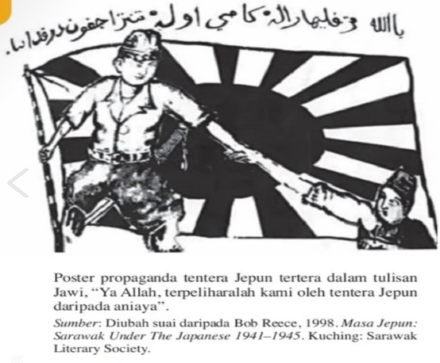  Apakah tujuan Jepun melancarkan poster propanganda tersebut?
 | A | Membangkitkan taat setia kepada raja
 | B | Menyebarkan dasar pemodenan industri
 | C | Menonjolkan imej pembela negara Asia
 | D | Menamatkan pergantungan kepada British.

6 | Maklumat berikut berkaitan dengan tindakan Jepun di Tanah Melayu.  Gerakan anti-Jepun yang semakin meningkat mendorong kuasa Jepun menggunakan pasukan tentera atau polis yang dianggotai oleh orang Melayu untuk menentang MPAJA.  Apakah kesan tindakan tersebut terhadap Tanah Melayu?
 | A | Mengeratkan kerjasama antara masyarakat
 | B | Memperoleh tuntutan kemerdekaan
 | C | Meningkatkan serangan gerila
 | D | Menimbulkan ketegangan kaum

7 | Apakah yang dipersetujui dalam Persidangan Kongres Melayu Pertama?
 | A | Penubuhan UMNO
 | B | Penubuhan Persekutuan Tanah Melayu
 | C | Permohonan kemerdekaan
 | D | Pemberian kewarganegaraan

8 | Maklumat berikut berkaitan dengan pekeliling yang dikeluarkan oleh British bagi menyekat gerakan golongan antipenyerahan Sarawak.  Apakah kesan daripada pekeliling tersebut?
  Tarikh | Surat Pekeliling
  Disember 1946 | Pekeliling No.9/1946
 | A | Pemberontak di bandar utama
 | B | Kakitangan awam meletak jawatan
 | C | Penyerahan Sarawak ditamatkan
 | D | Kaum wanita mengadakan demontrasi

9 | British menyokong pembentukan Persekutuan Tanah Melayu kerana dasar dekolonisasi.  Apakah kebaikan dasar tersebut terhadap negara?
 | A | Membentuk masyarakat yang berbilang kaum
 | B | Menubuhkan kerajaan sendiri
 | C | Melicinkan sistem pentadbiran
 | D | Meningkatkan kerjasama ekonomi

10 | Gambar berikut menunjukkan Persidangan Majlis Raja-Raja pada 15 Februari 1948 setelah Malayan Union dibubarkan dan digantikan dengan Persekutuan Tanah Melayu.  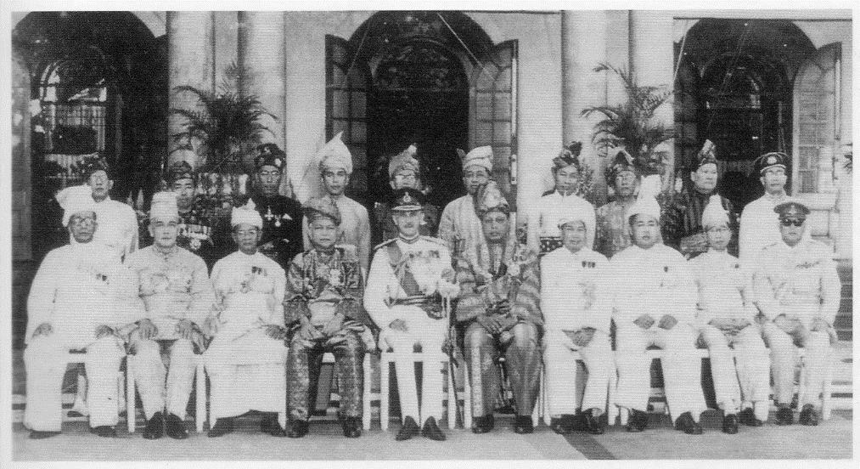  Apakah peranan utama Raja-raja Melayu tersebut?
 | A | Menjadi tonggak utama kerajaan
 | B | Menuntut kemerdekaan daripada British
 | C | Memupuk perpaduan antara kaum
 | D | Mendukung perjuangan maruah bangsa

11 | Ancaman PKM di Tanah Melayu bermula sejak zaman pendudukan Jepun. Bagaimanakah tindakan PKM pada zaman tersebut?
 | I | Memusnahkan ladang getah
 | II | Membentuk Bintang Tiga
 | III | Menjalinkan kerjasama dengan British
 | IV | Menerima bantuan daripada Komanwell
 | A | I dan II
 | B | I dan IV
 | C | II dan III
 | D | III dan IV

12 | Kerajaan membelanjakan sebanyak $250 ribu hingga $300 ribu sehari untuk pertahanan negara antara tahun 1948 hingga tahun 1960.  Mengapakah keadaan sedemikian berlaku?
 | A | Membanteras ancaman komunis
 | B | Membendung rusuhan kaum
 | C | Menghapuskan kegiatan lanun
 | D | Menamatkan konfrontasi

13 | Mengapakah sistem yang berikut diperkenalkan di Tanah Melayu?
  Tahun | Peristiwa
  1951 | Sistem Ahli diperkenalkan
 | A | Merangka perlembagaan baharu
 | B | Melaksanakan pilihan raya umum 1956
 | C | Membincangkan syarat kewarganegaraan
 | D | Melaksanakan dasar dekolonisasi

14 | Maklumat berikut berkaitan dengan Penyata Razak 1956  - Memperkenalkan sistem pendidikan yang sama  - Kandungan kurikulum yang seragam  - Bahasa Melayu sebagai bahasa penghantar  Apakah sumbangan penyata tersebut terhadap negara?
 | A | Membentuk identiti bangsa
 | B | Mengukuhkan perpaduan kaum
 | C | Membangunkan ekonomi rakyat
 | D | Mengatasi kemiskinan masyarakat

15 | Pernyataan berikut berkaitan dengan pilihan raya peringkat negeri.  Apakah kesimpulan yang boleh dibuat daripada kemenangan tersebut?
  Tarikh | 1954
  Keputusan | Perikatan UMNO – MCA telah memenangi 226 kerusi daripada 268 kerusi yang dipertandingkan.
 | A | Kewibawaan calon menjadi pilihan utama
 | B | Kerjasama rakyat menuntut kemerdekaan
 | C | Kerjasama kaum mendapat sokongan
 | D | Ketelusan dalam pilihan raya

16 | Gambar berikut merujuk kepada Parlimen Persekutuan Malaya yang ditubuhkan pada 11 September 1959.  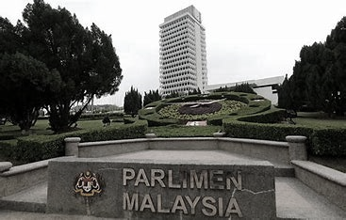  Siapakah yang merasmikan persidangan pertama di situ?
 | A | Perdana Menteri
 | B | Raja-raja Melayu
 | C | Pesuruhjaya Tinggi British
 | D | Yang di-Pertuan Agong

17 | Carta alir berikut menunjukkan perjalanan rombongan rundingan kemerdekaan ke London.  Berangkat dari Kuala Lumpur ke Singapura menaiki kapal terbang  Menaiki kapal laut dari pelabuhan Tanjung Pagar, Singapura  Rombongan singgah di X  Menaiki kapal terbang menuju ke London  Dimanakah lokasi X?
 | A | Karachi, Pakistan
 | B | Athens, Greece
 | C | Beijing, China
 | D | Colombo, Sri Lanka

18 | Pernyataan berikut berkaitan dengan kedudukan agama Islam  Agama Islam ialah agama rasmi Persekutuan  Apakah bukti mengenai pernyataan di atas ?
 | A | Termaktub dalam Perlembagaan Persekutuan
 | B | Agama Islam telah disebarkan oleh pedagang
 | C | Melaka menjadi pusat penyebaran agama Islam
 | D | Tanah Melayu mempunyai ramai orang Islam

19 | Sebagai sebuah negara yang akan memperoleh kemerdekaan, penonjolan indentiti negara perlu diberikan perhatian oleh Jawatankuasa Persediaan Fizikal  Kerajaan telah membangunkan prasarana fizikal untuk meraikan kemerdekaan pada 31 Ogos 1957. Apakah prasarana yang telah dibina?
 | A | Tugu Negara
 | B | Istana Negara
 | C | Stadium Merdeka
 | D | Muzium Negara

20 | Kedaulatan merujuk kuasa tertinggi yang menentukan sesebuah negara bebas daripada kongkongan kuasa luar.  Bagaimanakah kedaulatan negara kita dapat dibuktikan?
 | A | Mendapat pengiktirafan kuasa besar
 | B | Kedaulatan undang-undang
 | C | Menganggotai pertubuhan dunia
 | D | Kelulusan mahkamah dunia

21 | Setiap negara yang bebas dan merdeka mempunyai ciri tertentu bagi menentukan kedaulatannya.  Apakah ciri-ciri negara yang berdaulat?
 | A | Budaya
 | B | Ideologi
 | C | Kesatuan
 | D | Sempadan

22 | Senarai berikut merupakan langkah kerajaan bagi mempertahankan kedaulatan negara.  - Bahasa kebangsaan  - Rukun Negara  Apakah kepentingan langkah tersebut?
 | A | Menjamin perpaduan kaum
 | B | Mengukuhkan kuasa autonomi
 | C | Mewujudkan pemerintahan adil
 | D | Mendapatkan pengiktirafan luar

23 | Maklumat berikut berkaitan dengan sejarah penggubalan Perlembagaan Persekutuan.  Pentadbiran British di Negeri-Negeri Selat memperkenalkan Charter of Justice  Apakah kepentingan undang-undang tersebut?
 | A | Menghalang campur tangan luar
 | B | Menyekat ideologi bersifat radikal
 | C | Melindungi kepentingan penduduk
 | D | Mengutamakan golongan imigran

24 | Perkara yang manakah terkandung dalam pindaan Perlembagaan Persekutuan 1965?
 | I | Imigresen
 | II | Kewangan
 | III | Struktur Mahkamah Atasan
 | IV | Jawatan Yang di-Pertua Negeri
 | A | I dan II
 | B | I dan IV
 | C | II dan III
 | D | III dan IV

25 | Maklumat berikut berkaitan dengan kuasa Yang di-Pertuan Agong berdasarkan Perlembagaan Persekutuan.  - Memanggil parlimen bersidang  - Melantik hakim Mahkamah Atasan  Apakah bidang kuasa eksekutif Yang di-Pertuan Agong?
 | A | Melindungi kaum bumiputera
 | B | Melantik diplomat negara
 | C | Mengisytiharkan darurat
 | D | Memperkenankan rang undang-undang

26 | Pemerintahan beraja berperanan bagi mengimbangi pemerintahan demokrasi kerana raja berkecuali dalam hal politik, ekonomi dan dasar negara.  Bagaimanakah sistem Raja Berperlembagaan dapat mewujudkan mekanisme semak dan imbang dalam pemerintahan negara?
 | A | Mengukuhkan pemusatan kuasa
 | B | Memudahkan dasar kerajaan diluluskan
 | C | Mengekalkan status quo orang Melayu
 | D | Meredakan pertikaian parti politik

27 | Jadual berikut berkaitan kuasa yang diperuntukan dalam Perlembagaan.  Apakah perkara yang diletakkan di bawah Senarai Bersama?
  Perlembagaan Persekutuan
  Senarai Persekutuan | Senarai Negeri | Senarai Bersama
 | A | Undang-undang Islam
 | B | Perubatan dan kesihatan
 | C | Kebajikan awam
 | D | Pelajaran

28 | Perkara berikut berkaitan dengan kawalan keselamatan di negara kita.  Mengapakah kawasan keselamatan tersebut diisytiharkan ?
  Pemerintahan Keselamatan Kawasan Rajang (RASCOM)
 | A | Penularan penyakit
 | B | Ancaman komunis
 | C | Serangan lanun
 | D | Rusuhan kaum

29 | Maklumat berikut merujuk kepada idea gagasan Malaysia.  - Penyatuan wilayah penguasaan Barat  - Membentuk satu sistem pentadbiran dan ekonomi  Mengapakah langkah tersebut diambil?
 | A | Memudahkan pentadbiran British
 | B | Meneruskan imperialisme Barat
 | C | Melaksanakan dekolonisasi
 | D | Menamatkan perang dunia

30 | Maklumat berikut berkaitan dengan inti pati Perjanjian Malaysia.  Antara yang berikut yang manakah inti pati Perjanjian Malaysia?
  Perjanjian Julai 1963 yang turut dikenali sebagai Perjanjian Malaysia ialah sebuah dokumen yang ditandatangani oleh kerajaan British, Persekutuan Tanah Melayu, Sarawak, Sabah dan Singapura.
 | A | Menubuhkan kabinet negeri Singapura
 | B | Menetapkan kawasan sempadan Borneo
 | C | Memperuntukan hak Sarawak menubuhkan kabinet
 | D | Mengiktiraf agama Islam sebagai agama rasmi Sarawak

31 | Pembentukan Malaysia memberi cabaran kepada kerajaan untuk memajukan negeri Sarawak dan Sabah terutamanya dalam aspek sistem pengangkutan dan perhubungan.  Apakah cabaran yang dimaksudkan dalam pernyataan tersebut?
 | I | Teknologi rendah
 | II | Serangan komunis
 | III | Saiz negeri yang besar
 | IV | Bergantung kepada sistem pengangkutan air
 | A | I dan II
 | B | I dan IV
 | C | II dan III
 | D | III dan IV

32 | Gambar berikut menunjukkan ahli Majlis Gerakan Negara (MAGERAN) yang dipengerusikan oleh Tun Abdul Razak selepas tragedi hubungan antara kaum.  Apakah tanggungjawab ahli MAGERAN tersebut?
  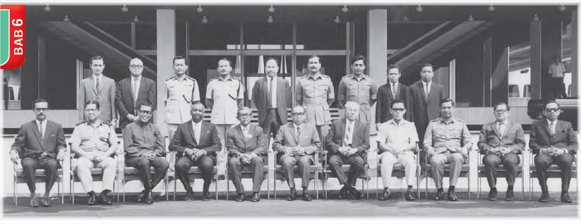
 | A | Mengisytiharkan darurat
 | B | Mengembalikan keamanan dan undang-undang
 | C | Menasihati rakyat agar bertenang
 | D | Tentera mengetuai pentadbiran

33 | Ucapan berikut mengenai matlamat Dasar Pendidikan Kebangsaan.  Bagaimanakah Kajian Aminuddin Baki boleh merealisasikan matlamat Dasar Pendidikan Kebangsaan tersebut?
  Pemimpin A | Tuan-tuan dan puan-puan,  Matlamat Dasar Pendidikan Kebangsaan bertujuan menyatupadukan rakyat dan melahirkan tenaga kerja mahir yang terdiri daripada pelbagai kaum
 | I | Penekanan kepada mata pelajaran Sejarah
 | II | Memperkenalkan sekolah aneka jurusan
 | III | Mewujudkan sekolah kebangsaan
 | IV | Bahasa Melayu bahasa pengantar di sekolah
 | A | I dan II
 | B | I dan IV
 | C | II dan III
 | D | III dan IV

34 | Dasar Kebudayaan Kebangsaan bermatlamat mengukuhkan perpaduan bangsa dan negara dengan melahirkan ramai tokoh dan penggiat budaya yang tersohor.  Antara pasangan tersebut yang manakah pilihan tokoh budaya yang tepat?
 |  | Tokoh | Sumbangan
 | A | Azah Aziz | Seni muzik tradisional
 | B | Hamzah Dolmat | budayawan
 | C | P. Ramlee | Pengarah
 | D | Lim Swee Tin | Kesusasteraan

35 | Maklumat berikut berkaitan strategi Dasar Ekonomi Baru dalam membasmi  kemiskinan dan penyusunan semula masyarakat.  - Bumiputera dengan bukan bumiputera  - Antara negeri dalam Malaysia  - X  Apakah X?
 | A | Desa dengan bandar
 | B | Masyarakat pantai timur
 | C | Peluang pekerjaan
 | D | Golongan imigran

36 | Gambar berikut menunjukkan perkembangan industri kereta nasional iaitu kereta yang dikeluarkan oleh PROTON dan PERODUA.  Mengapakah kerajaan menggalakkan perkembangan industri tersebut?
  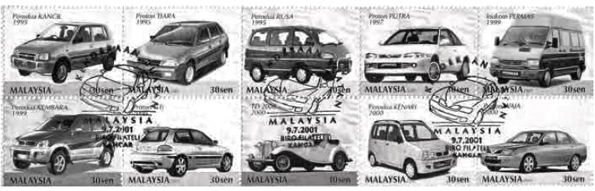
 | A | Mengekalkan kewangan negara
 | B | Membuka peluang pekerjaan
 | C | Mengatasi masalah inflasi
 | D | Meningkatkan jualan kereta

37 | Misi pengaman anjuran PBB dihantar ke negara yang berkonflik seperti Congo pada tahun 1960 sehingga 1964.  Mengapakah misi ini disertai oleh Malaysia?
 | A | Menyalurkan bantuan makanan
 | B | Meleraikan peperangan
 | C | Memberi latihan teknikal
 | D | Memastikan keselamatan penduduk

38 | Malaysia telah membangkitkan isu Bosnia dan Herzegovina yang sedang ditekan oleh Serbia dalam Sidang Kemuncak NAM di Jakarta, Indonesia.  Apakah kesan daripada tindakan Malaysia tersebut?
 | A | Keahlian Yugoslavia digantung
 | B | Kerjasama ekonomi dihentikan
 | C | Bantuan ketenteraan disekat
 | D | Pemimpin PBB ditukar

39 | Malaysia pernah berhadapan dengan krisis ekonomi pada tahun 1997 – 1998 sehingga menyebabkan kejatuhan nilai mata wang ringgit.  Apakah pendekatan yang digunakan oleh Malaysia untuk menangani krisis tersebut?
 | I | Menolak bantuan Tabung Kewangan Antarabangsa (IMF)
 | II | Menurunkan harga barang
 | III | Meminta bantuan Bank Dunia
 | IV | Menambat pertukaran wang ringgit
 | A | I dan II
 | B | I dan IV
 | C | II dan III
 | D | III dan IV

40 | Gambar menunjukkan Anugerah Langkawi yang diisytiharkan oleh Malaysia.  Apakah kriteria yang melayakkan seseorang menerima anugerah tersebut?
  
 | A | Memajukan bidang pelancongan
 | B | Membangunkan bidang alam sekitar
 | C | Membentuk inovasi dalam sektor pertanian
 | D | Melakukan penyelidikan dalam bidang perubatan

KERTAS SOALAN TAMAT

